**Read Me**

התחברות:

* בכניסה לאתר יופיע מסך ה LOGIN המשמש התחברות למשתמשים רשומים. ההתחברות למערכת מתבצעת על ידי הכנסת שם משתמש וסיסמא:

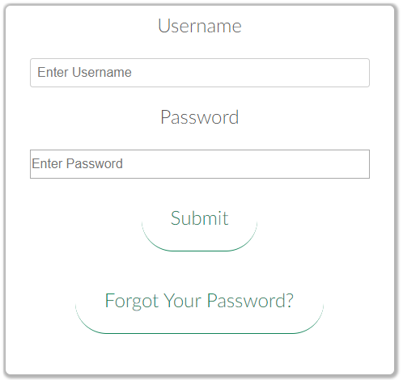

* במידה ושכחת את הסיסמא, לחץ על כפתור Forgot Your Password. לאחר לחיצה זו תתבקש לענות על שאלת שחזור הסיסמא. לאחר שענית נכון תוצג בפניך סיסמתך.

הרשמה:

* לצורך הרשמה ראשונית לאתר, יש להכנס ללחוץ על כפתור:  או להכנס ללשונית *REGISTER* הנמצאת בסרגל העליון.
* יש למלא את כל הפרטים המופיעים בטופס ההרשמה. לסיום ההרשמה יש ללחוץ על כפתור 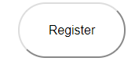.

התנתקות:

* להתנתקות מהמערכת לאחר התחברות, יש ללחוץ על לשונית *LOG OUT* המופיעה בסרגל העליון.

מסך נקודות עניין:

* בלשונית  *POINT OF INTEREST*ניתן לצפות בכל נקודות העניין המוזנות במערכת. כמו כן, ניתן לבצע את הפונקציות הבאות:
  + Filter – סינון נקודות העניין לפי קטגוריה נבחרת. מתבצע על ידי בחירת קטגוריה מתוך רשימת הקטגוריות המוצגת ב combo box: 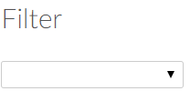
  + Search- חיפוש נקודות עניין. מתבצע על ידי הזנת שם נקודות העניין בתיבה ולחיצה על כפתורSearch : 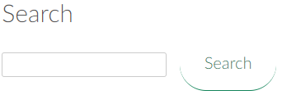
  + - Order By Rank סידור הנקודות במסך לפי דירוג- מתבצע על ידי לחיצה על כפתור: 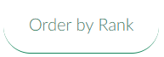

מסך מועדפים:

* זמין למשתמשים רשומים. הכניסה מתבצעת על ידי לחיצה על כפתור  הנמצא בקצה הימני של הסרגל העליון. המספר בצמוד ללב מסמל את מספר נקודות העניין המועדפות של המשתמש.
* במסך קיימות מספר אופציות לסידור תצוגת הנקודות על המסך:
  + - קיבוץ נקודות העניין לפי קטגוריות
  + - מיון נקודות העניין לפי דירוג כולל
  + - סידור נקודות העניין על פי סדר מותאם אישית
* לחיצה על סימן  ליד על נקודת ענין, תסיר את הנקודה מרשימת המועדפים של המשתמש.
* באפשרותך להוסיף דירוג וביקורת על נקודת נקודת עניין. ההוספה מתבצעת על ידי לחיצה על כפתור Add Rank And Review ליד ה POI הרצוי. לאחר הלחיצה על הכפתור, יפתח מסך המאפשר הוספת ביקורת ודירוג.
* בחלק התחתון במסך, קיימת אפשרות לסידור הנקודות לפי סדר אישי. סידור זה מתבצע על ידי בחירת נקודת עניין, דירוג אישי, ולחיצה על Save Personal Order:

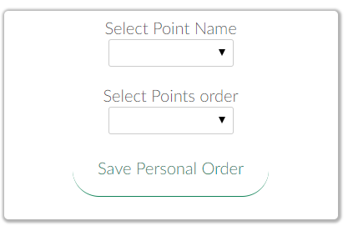

* לצורך שמירה של נקודות העניין המועדפות בבסיס הנתונים, יש ללחוץ על: , תחת הכותרת: SAVE CHANGES AT FAVORITES.

מסך ABOUT:

* הכניסה למסך מתבצעת על ידי לחיצה על לשונית *ABOUT* בסרגל העליון.
* מסך זה כולל תמונות, ותיאור קצר על לונדון.

מסך HOME:

* זמין למשתמשים רשומים בלבד. הכניסה מתבצעת על ידי לחיצה על לשונית *HOME*.
* המסך כולל הצגה של נקודות עניין אחרונות שנשמרו ונקודות העניין הפופולריות ביותר.

רשימת משתמשים רשומים למערכת:

|  |  |  |
| --- | --- | --- |
|  | User Name | Password |
| 1 | Testuser | testuser |
| 2 | ofir | ofird |
| 3 | gal | gal123 |
| 4 | theKing | amit92 |
| 5 | DanieL | daniel |
| 6 | raz | razRaz |
| 7 | yuval | yuval |
| 8 | inbar | inbar |
| 9 | neta | NetaN |
| 10 | nir | nirNir |
| 11 | shosh | shosh |